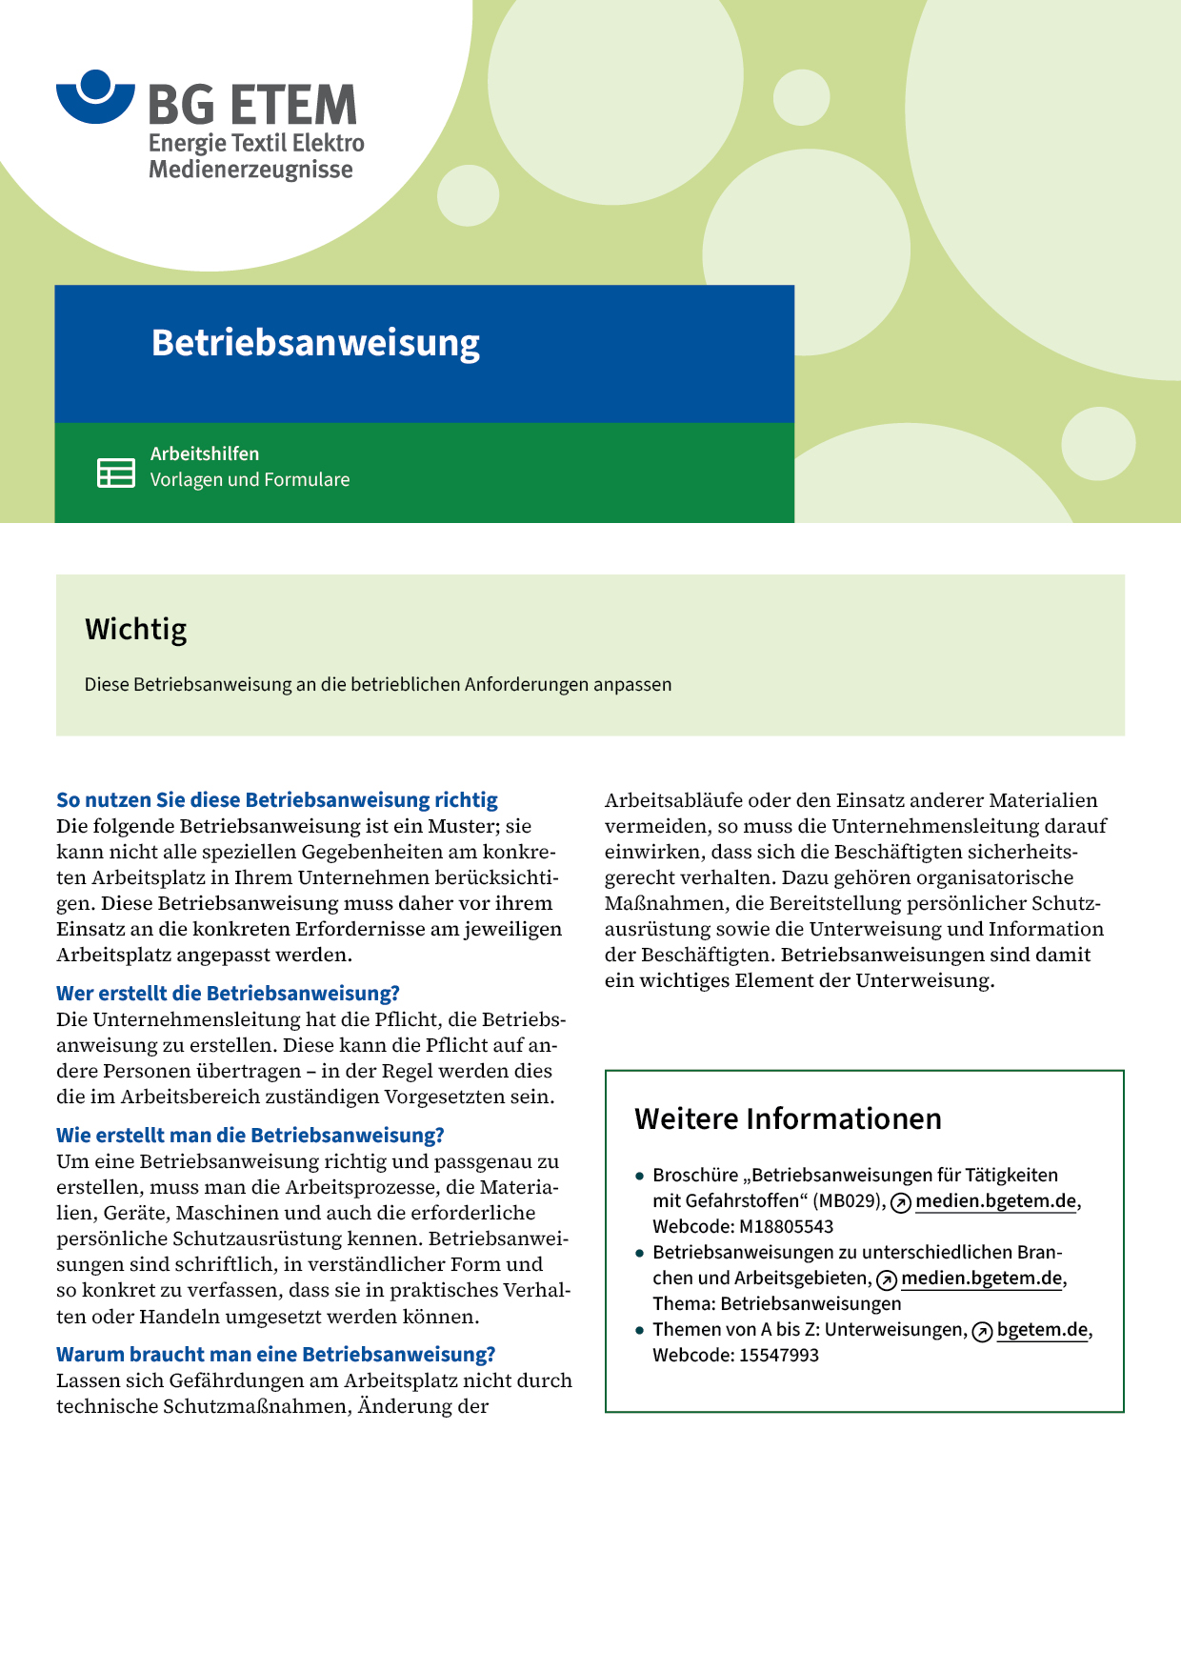

|  |  |  |  |  |
| --- | --- | --- | --- | --- |
| Firma:  Arbeitsbereich:  Verantwortlich:  Unterschrift | | Betriebsanweisung  GEM. § 14 GEFSTOFFV  Diese Muster-Betriebsanweisung muss vor Verwendung an die tatsächlichen  Betriebsverhältnisse angepasst werden.  Arbeitsplatz: Drucksaal Siebdruck  Tätigkeit: Siebdruckfarbe: Einsatz  beim Sieb-druck und Anmischen | Stand:  B224 | |
| Gefahrstoffbezeichnung | | | | |
| Beispiel-Siebdruckfarbe | | | | |
| Gefahren für Mensch und Umwelt | | | | |
|  | * Flüssigkeit und Dampf entzündbar. * Gesundheitsschädlich bei Verschlucken. * Verursacht Hautreizungen. * Verursacht schwere Augenschäden /Augenreizung. * Gesundheitsschädlich bei Einatmen / Kann die Atemwege reizen. | | | acid_red.gif |
| Schutzmaßnahmen und Verhaltensregeln | | | | |
|  | * Schutzhandschuhe aus Nitrilkautschuk tragen (Bezeichnung/Farbe:      ) * Hautschutzplan beachten. * Behälter dicht geschlossen halten. * Von Zündquellen fernhalten (z. B. offenen Flammen und heißen Oberflächen) –  nicht rauchen. Beim Umfüllen Behälter erden. * Im Drucksaal nur Menge für eine Arbeitsschicht aufbewahren. * Bei Spritzgefahr Schutzbrille mit Seitenschutz verwenden. * Bei der Arbeit nicht essen, trinken, rauchen. * Getränke ausschließlich in verschließbaren Behältnissen aufbewahren. | | |  |
| Verhalten im Gefahrfall | | | | |
|  | **Geeignete Löschmittel:** Schaum, Wassernebel, CO2, Pulver   * Wurde Produkt verschüttet, mit flüssigkeitsbindendem Material (unbrennbares Aufsaugmaterial  wie Sand, Kieselgur, Erde,      ) aufnehmen. * Schaltfunken vermeiden und gut lüften. * Nicht in die Kanalisation gelangen lassen. (Explosionsgefahr.)   Notruf 112 | | | |
| Erste Hilfe | | | | |
|  | **Hautkontakt**: Mit Wasser und Seife abwaschen und abspülen. **Augenkontakt**: Reichlich mit Wasser spülen (ca. 10 – 15 Min.).  Bei anhaltender Reizung Arzt aufsuchen. **Verschlucken:** Kein Erbrechen herbeiführen. Arzt konsultieren. **Einatmen**: Für Frischluftzufuhr sorgen. Ggf. Arzt hinzuziehen. **Kleiderkontakt**: Verunreinigte Kleidung oder Schuhe wechseln und vor Wiederbenutzung reinigen.  Ersthelfer       Telefon | | | |
| Sachgerechte Entsorgung | | | | |
|  | * Nicht in die Kanalisation oder Gewässer gelangen lassen. * nicht brennbaren Behälter (Farbe:      ) gefüllt werden. Diese Behälter sind geschlossen zu halten und täglich in die Sammelbehälter **außerhalb** des Drucksaals zu entleeren.   Datum       Unterschrift | | | |